**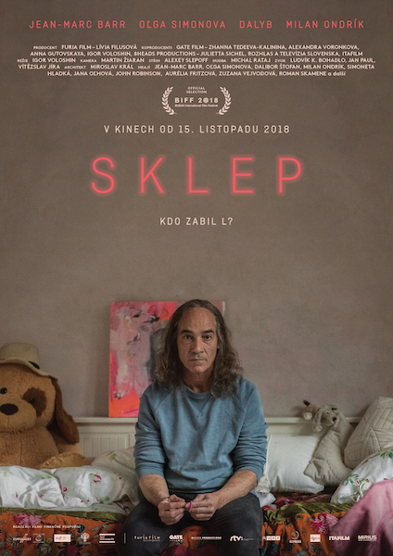****SKLEP**

**Délka:** 114minut

**Rok:** 2018

**Země:** Slovensko-Rusko-Česko

**Formát:** 2D

**Žánr:** drama

**Jazyková verze:** originál verze

**Přístupnost:** od 15 let

**Režie:** Igor Voloshin

**Kamera:** Martin Žiaran

**Producent:** Lívia Filusová – FURIA FILM

**Koproducenti:** 8 HEADS PRODUCTIONS -

Julietta Sichel

GATE FILM

RTVS

**Hrají:** Jean-Marc Barr

Olga Simonova

Milan Ondrík

Jana Olhová

Dalyb

**Čeho všeho je schopen zoufalý rodič, když mu zmizí dítě?**

Dlouholeté manželství Milana a Táni je v troskách, spojuje je už jen jejich jediná dcera Lenka. Když se ale 16 letá teenagerka nevrátí domů z mejdanu, jejich život se obrátí naruby. Oba rodiče pohltí bezmoc, strach a pocit viny. Kamarádi, spolužáci, sousedé, nikdo jim neumí pomoct. Milan už nevěří ani policejnímu pátrání, které nikam nevede a rozhodne se odhalit pravdu sám...

TRAILER:

https://www.youtube.com/watch?v=1NtNbfSBTkY

Martina Kalová - program

[miriusfd@miriusfd.cz](mailto:miriusfd@miriusfd.cz)

Mob.: 00420 602 648 882

MIRIUS FILM DISTRIBUTION  
MIRIUS Praha, spol. s r.o.  
V Jámě 1, 110 00 Praha 1

Korespondenční adresa:

Špačkova 1191/26, 165 00 Praha 6

[www.miriusfd.cz](http://www.miriusfd.cz)

press   
[info@miriusfd.cz](mailto:info@miriusfd.cz)

PIVNICA

**Premiéra: 15. Listopad 2018**